Экологическое фотоэссе
На тему:
«Экологические проблемы Амурской области»

Выполнила:
ученица 8 «В» класса
МОАУ школы №17
г.Благовещенск
Богомолова Мария

Экологические проблемы в Амурской области связаны как с природным условиям, так и по вине человека
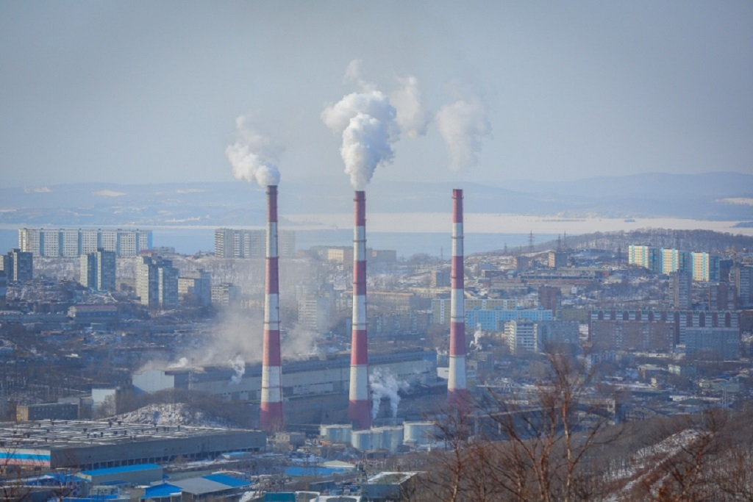

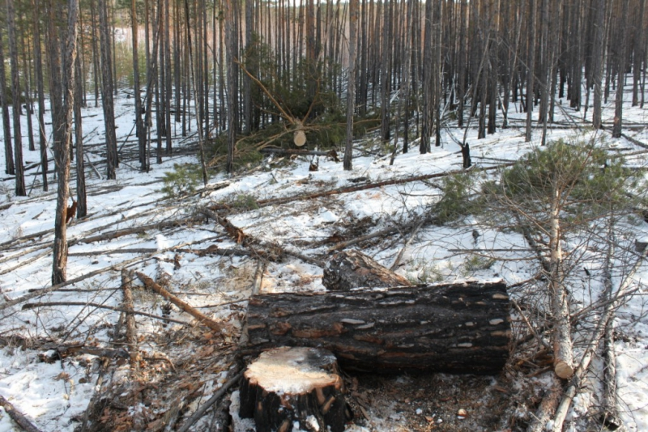
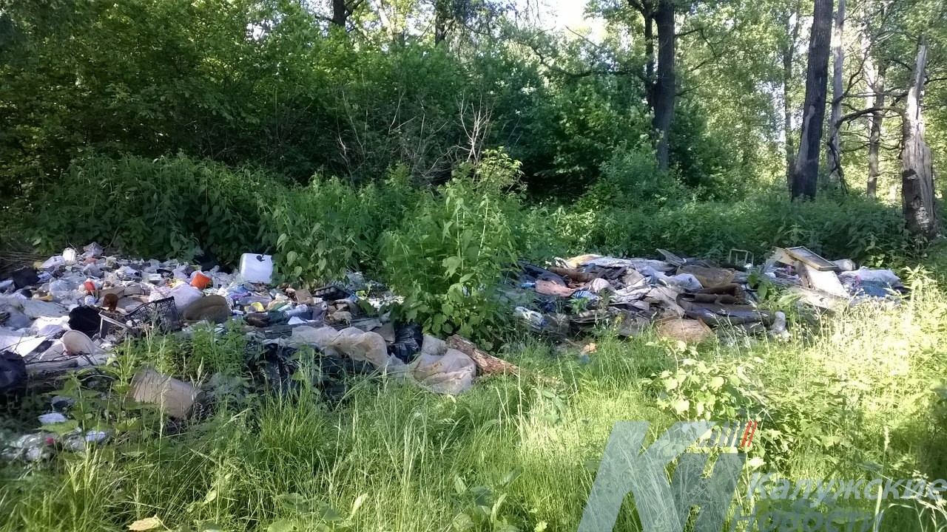
Зачастую это происходит по вине людей.

Люди в лесах загрязняют природу.
Также идёт вырубка лесов

Сливают канализационные отходы в реки Амурской области. Загрязняют воды.

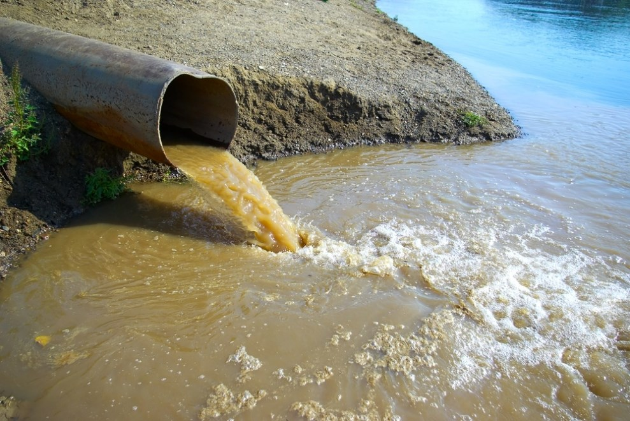
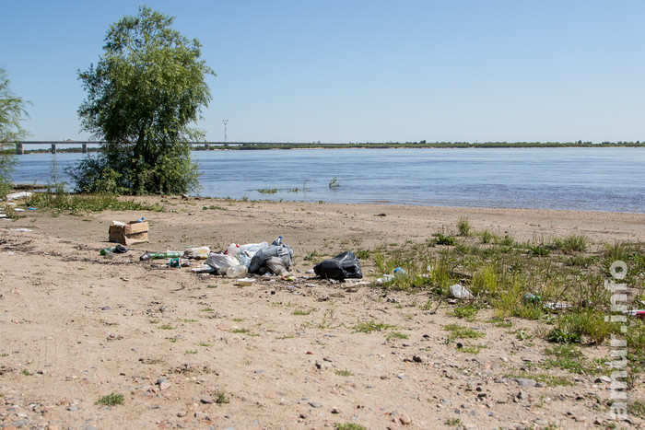

По причинам халатного отношения людей к природе возникают крупные лесные пожары

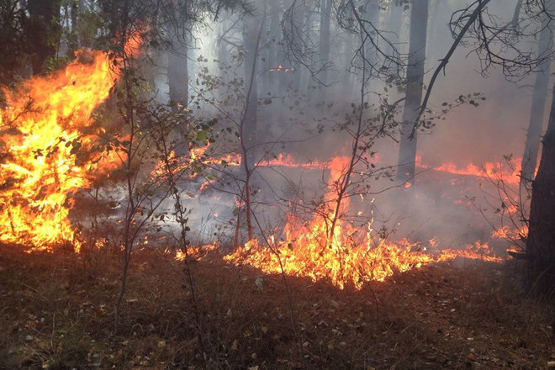

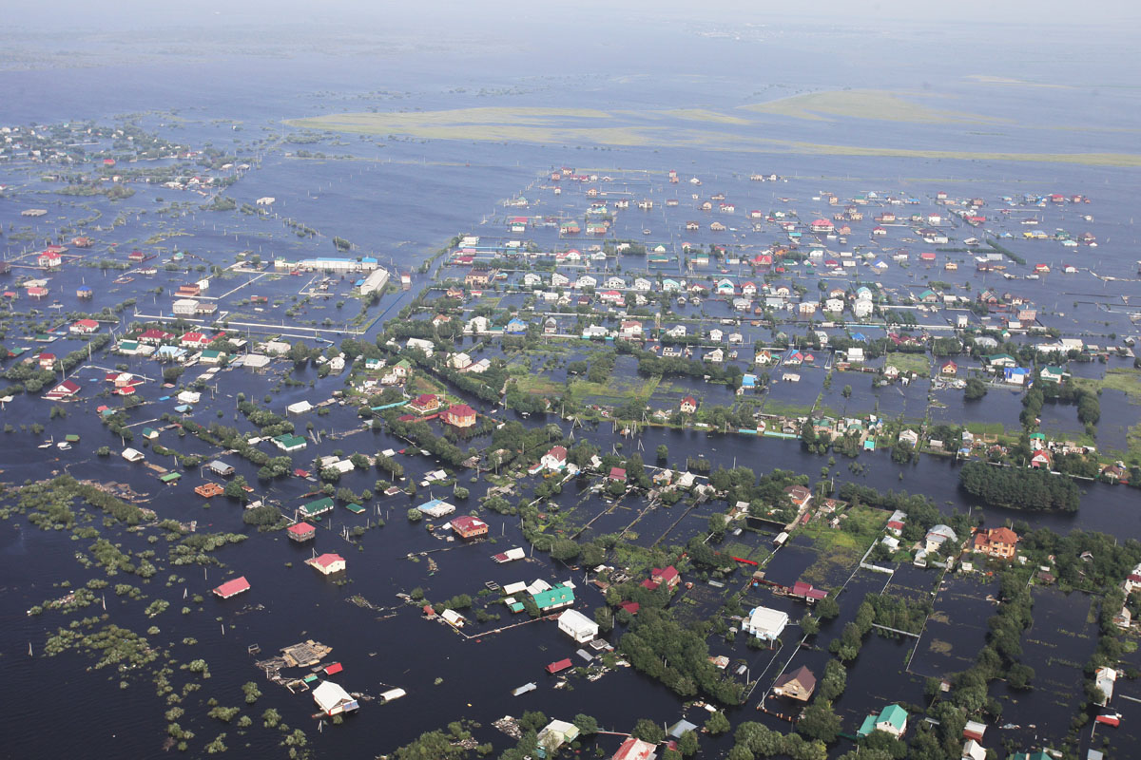

Также экологические проблемы могут быть связаны с природными условиями. Это могут быть наводнения.

Загрязнение окружающей среды в наше время стало большой проблемой. И если люди дальше буду продолжать идти по пути нарушения природных условий, то человечество погибнет.

Для решения экологических проблем необходимо изменить отношение человека к природе. Защита природы непосредственно касается всех. И возможно есть шанс исправить экологическую ситуацию, которую люди нарушили сами и научиться ценить дары природы.


